TECHNIQUES D’ETUDE DES GENOMES ET DE LEUR EXPRESSION

Le génome d’une cellule est constitué d’ADN, molécule universelle qui contient dans l’enchaînement linéaire de sa séquence de nucléotides la totalité de l’information génétique.

Jusque dans les années 1970, l’ADN est resté très difficile à analyser en partie du fait de sa grande taille et sa fragilité lors de manipulations ; son étude n’était qu’indirecte par l’analyse de ses produits d’expression, les ARN et les protéines, analyse souvent laborieuse à cette époque.

A l’heure actuelle, la molécule d’ADN est au contraire devenue une des molécules les plus faciles à étudier depuis l’avènement d’un ensemble de techniques dont certaines sont empruntées à la biochimie ou à la génétique bactérienne et virale, voire à l’analyse des génomes eucaryotes.

Les plus importantes de ces techniques sont :

- le clonage de l’ADN, par lequel un fragment d’ADN spécifique est intégré dans un élément génétique qui se réplique (plasmide ou virus) et qui réside dans une bactérie, de telle façon que la prolifération de cette dernière engendre plusieurs milliards de copies du fragment. On pouvait ainsi constituer des banques d’ADN. Cette technique est maintenant supplantée par la PCR, de plus en plus automatisée et performante.
- les hybridations d’acides nucléiques qui permettent d’identifier les séquences spécifiques d’ADN ou d’ARN selon leur capacité à se lier à une séquence d’acide nucléique complémentaire avec une grande précision et une grande sensibilité.
- Les méthodes d’électrophorèse et d’autoradiographie, spécifiques (« blotting ») ou non, qui atteignent pour les acides nucléiques la précision à l’échelle d’un nucléotide.
- Le séquençage des acides nucléiques, qui a vu son démarrage avec la méthode de SANGER (voir cours) mais qui est de plus en plus automatisé, rapide et performant.
- le génie génétique, par lequel les séquences d’ADN sont remaniées pour fabriquer des versions modifiées de gènes qui sont réinsérés dans des cellules ou organismes. Bref, la transgenèse ou fabrication d’organismes ou de cellules génétiquement modifiées.

Le clonage de l’ADN : méthodes plus anciennes

Son principal objectif est de mettre à la disposition de l’expérimentateur de multiples copies de n’importe quelle séquence d‘ADN. Plusieurs étapes étaient nécessaires.

L’obtention de fragments d’ADN : les enzymes de restriction

Dans les années 1960-1970, des scientifiques découvrent l’existence chez les bactéries d’enzymes, les endonucléases, qui coupent l’ADN (par exemple celui d’un virus) introduit dans leurs cellules. Ces nucléases coupent l’ADN par l’intérieur en agissant sur des sites spécifiques (séquences palindromes de quelques pb) et libèrent de petits fragments que l’on appelle des fragments de restriction, car le pouvoir pathogène de l’ADN étranger est ainsi réduit.

Propriétés des enzymes de restriction

Il existe plusieurs centaines d’enzymes de restriction, elles reconnaissent toutes des séquences différentes que l’on appelle des sites de restriction. Il s’agit le plus souvent de séquences de quatre à huit nucléotides disposées en palindrome, c'est-à-dire que sur une courte portion d’ADN les séquences des deux brins sont les mêmes mais en position inversée et complémetaire. Les coupures auxquelles procèdent les enzymes de restriction correspondent à la rupture de la liaison phosphoanhydride qui unit deux nucléotides, on distingue deux modes de coupure :
- les coupures franches : l’ADN reste double-brin même aux extrémités
- les coupures décalées ou en chicane, dans ce cas les fragments produits présentent à l’extrémité 5’ de courtes séquences monocaténaires comme l’illustre la figure1.

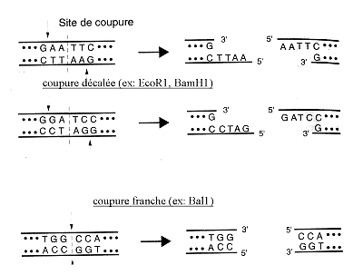
Exemples de sites de restriction

Dans le cas d’une coupure décalée, les extrémités monocaténaires sont appelées cohésives, ou encore bouts collants, car elles peuvent se réassembler spontanément grâce à des liaisons hydrogène entre les bases complémentaires, à condition que toutes les coupures aient été réalisées par la même enzyme.

Intérêt des enzymes de restriction :

Le principal intérêt est qu’il est possible d’obtenir à partir de l’ADN génomique plusieurs fragments. Plus les enzymes de restriction seront variées, plus les fragments obtenus seront de petite taille ; ces fragments seront plus faciles à analyser et à manipuler.

Il est alors possible de réaliser pour un génome donné une carte de restriction, le principe de l’établissement de ces cartes est précisé dans l’exemple théorique de la figure 2.

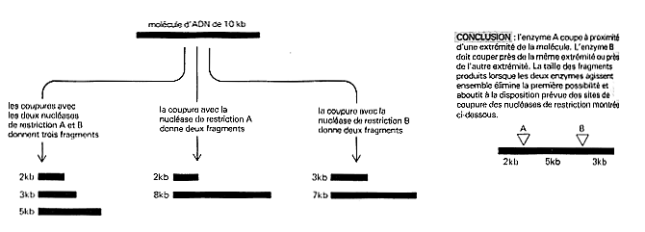
Figure 2 : Principe de constitution d’une carte de restriction d’ADN génomique (ici avec deux enzymes)

Des cartes de restriction d’espèces supposées proches peuvent être comparées afin de déterminer des liens de parenté sans connaître les séquences nucléotidiques.
Les différents fragments d’ADN obtenus après digestion sont séparés par électrophorèse sur gel d’agarose (voir principe électrophorèse d’ADN).

La cartographie de restriction appliquée aux séquences non codantes de l’ADN était utilisée notamment en médecine légale : en comparant des séquences non codantes mais homologues chez différents individus, on s’est aperçu qu’il existait un grand nombre de variations dans le nombre et la taille des fragments de restriction obtenus. Ces variations individuelles sont appelées polymorphisme de taille des fragments de restriction (RFLP) et servent de marqueurs génétiques, ce sont les empreintes génétiques.

Les fragments d’ADN obtenus doivent nécessairement être multipliés à l’identique, les expérimentateurs ont alors eu l’idée dans un premier temps (années 1980-1990) d’utiliser les capacités de multiplication des bactéries. L’introduction de l’ADN que l’on désire cloner dans une bactérie nécessite l’utilisation d’un vecteur que la cellule hôte acceptera et multipliera.

La prochaine étape consiste donc en la fabrication d’une molécule chimère, le vecteur associé au fragment que l’on désire cloner.

Construction d’une molécule recombinante :

Le choix du vecteur

Les bactéries possèdent dans leur hyaloplasme des molécules circulaires d’ADN extrachromosomiques, les plasmides, de tailles plus réduites que le chromosome bactérien. Ces plasmides peuvent transiter d’une bactérie à l’autre lors de processus de transformation ou de conjugaison. On parle de transfert horizontal d’information génétique

Les virus des bactéries ou bactériophages ont également la possibilité d’introduire dans la bactérie des fragments d’ADN viral (voir cours phage l).

Un des vecteurs les plus fréquemment utilisés est le plasmide pBR322, plasmide modifié qui contient 24 sites de restriction uniques, donc 24 enzymes différentes peuvent être utilisées pour le couper ; d’autre part comme ces sites de restriction sont uniques, l’action d’un seul type d’enzyme rend linéaire le plasmide facilitant l’intégration de l’ADN que l’on cherche à cloner. Il possède de surcroît deux gènes de résistance aux antibiotiques, Amp^{R} et Tcr^{R}.
(Amp = Ampicilline ; Tcr = Tétracycline) ; l’exposant R signifie résistant

L’insertion de l’ADN génomique dans le vecteur plasmidique

Elle s’effectue suivant les modalités décrites ci-dessous

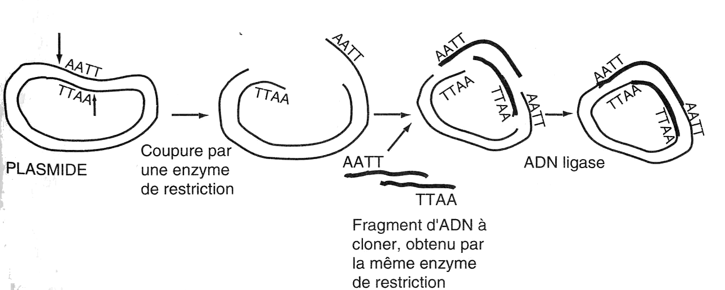

Dans le cas du plasmide pBR322, l’insertion du fragment à cloner peut se faire à l’intérieur d’un gène de résistance à un antibiotique le rendant ainsi non fonctionnel.

La sélection des recombinants (voir exercice 1)

Quelque soit le vecteur utilisé, l’expérimentateur doit pouvoir identifier les bactéries qui l’ont incorporé pour les sélectionner.

Dans d’autres cas, la sélection des recombinants s’effectue grâce à la technique de l’hybridation des acides nucléiques in situ, via le Southern Blot. (Voir II)
L’ensemble des techniques destinées à sélectionner les recombinants porte le nom de criblage des transformants.

Lorsque les bactéries recombinantes ont été identifiées, leur mise en culture dans des conditions favorables permet d’obtenir en quelques heures plusieurs millions d’exemplaires du fragment d’ADN génomique introduit.

La dernière étape consiste à récupérer le fragment cloné ; la purification du vecteur peut être réalisée par centrifugation, les plasmides étant de taille et donc de masse moléculaire plus réduite que les chromosomes bactériens.

Exercice 1 : : Principe d’utilisation des plasmides bactériens de E. Coli comme vecteur d’ADN

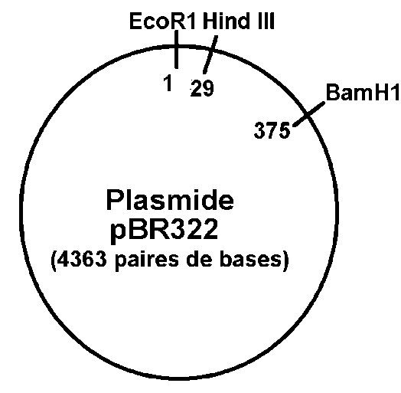
Le gène lys A est impliqué dans la synthèse de la lysine (acide aminé) chez la bactérie E. Coli.

L’expérimentateur dispose d’un ADN circulaire (plasmide nommé pBR322) qui confère à cette bactérie une résistance à deux antibiotiques, l’ampicilline et la tétracycline. Ce plasmide servira de vecteur pour le gène Lys A. La première étape consistera donc à insérer de façon fiable Lys A dans le plasmide vecteur. La figure ci-contre donne la carte de restriction de ce plasmide.

- Rappeler ce qu’est une endonucléase de restriction

L’expérimentateur ouvre l’ADN bactérien portant Lys A par l’endonucléase BamH1. Il procède de même avec son vecteur pBR322. L’ensemble gène Lys A/pBR322 est mis en présence d’une ligase.

- Proposer les différents ADN circulaires possibles obtenus

Afin de vérifier que les plasmides ainsi obtenus contiennent à la fois pBR322 et le gène Lys A intégré, l’expérimentateur injecte les plasmides dans des bactéries et les fait se conjuguer avec des bactéries auxotrophes (incapables de se développer sans lysine) pour la lysine [lys A-]. Les bactéries ainsi transformées sont étalées sur 7 milieux nutritifs afin de les sélectionner ; après incubation, on note la présence ou non de colonies et les résultats sont reportés dans le tableau suivant :

Milieux | Milieu minimum auquel on ajoute (« + ») : |  |  | Lecture des cultures : « + » = colonie présente
Milieux | Tétracycline | Ampicilline | Lysine | Lecture des cultures : « + » = colonie présente
1 | - | - | - | +
2 | + | + | + | +
3 | - | + | + | +
4 | + | - | + | +
5 | + | + | -
6 | - | + | - | +
7 | + | - | -
- Rappeler à l’aide de schémas le principe de la conjugaison bactérienne. Quel est le type de plasmide contenu dans les bactéries sélectionnées par le milieu 2 ?

- Seul le milieu 5 permettrait de sélectionner sans ambiguïté les bactéries possédant le plasmide recherché : pourquoi ?

- Seul le milieu 6 semble convenir. Conclusion ? Que peut-on en conclure quant à la position du gène de résistance aux tétracylines dans l’ADN vecteur ?

On obtient à partir de la sélection avec le milieu 6 le plasmide désiré, mais il y en a en fait deux différents (voir figure ci-dessous, où l'origine de la réplication (Ori) et le gène de la résistance à l'Ampicilline (Ap^{R}) ont été repérés)

- Expliquez ces différences, puis, après avoir recopié ces schémas, épaissir avec un crayon de couleur la partie correspondant à l'insertion de l'ADN vecteur Pbr322 des questions précédentes. Avec une autre couleur, localiser le ou les fragments correspondant au gène de résistance à la tétracycline inactivé.

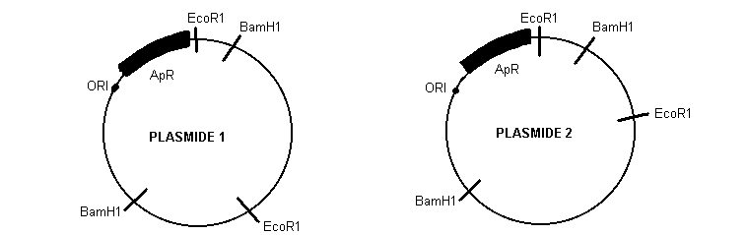

- Proposez un protocole permettant de différencier ces deux plasmides

Pourquoi cloner : banques d’ADN et séquençage

La technique permet l’obtention d’une quantité quasi-illimitée de fragments d’ADN. Il est alors possible grâce au clonage de constituer des banques d’ADN génomique, qui présentent tout le génome d’une espèce donnée en pièces détachées dans des clones bactériens.

Ces banques vont faciliter la détermination des séquences des fragments d’ADN ; le séquençage d’ADN était il y a 30 à 40 ans réalisé par le protocole de Sanger (voir cours. Un rappel s’impose?).

La plupart des travaux de séquençage sont maintenant automatisés ; au lieu de marquer les fragments avec des amorces radioactives, les machines de séquençage marquent les didésoxyribonucléotides au moyen de colorants fluorescents, avec une couleur différente pour chacun des quatre types de nucléotides.

Le clonage de l’ADN permet également l’étude de l’organisation des gènes grâce aux techniques d’hybridation qui sont présentées au II.

Exercice 2 : utilisation d’un logiciel d’alignement de séquences (Geniegen 2)

https://www.pedagogie.ac-nice.fr/svt/productions/geniegen2/

On cherche à comparer 2 à 2 les séquences de plusieurs ARN (3), issus de la transcription du gène CALCA :

- L’ARN pré-messager CALCA
- L’ARNm codant la Calcitonine (hormone thyroïdienne contrôlant la calcémie)
- L’ARNm codant le CGRP, neurotransmetteur cérébral

Proposez une explication ux différences observées

E. Le principe de la PCR

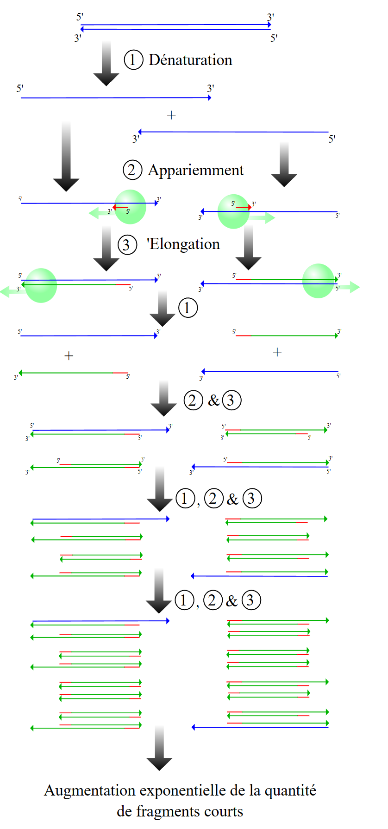

Exemple de ciseaux moléculaires et sélection de séquences spécifiques

Exercice 3 : recherche de sites d’interaction ADN/protéine par ciseaux moléculaires (ENS 2007)

Plusieurs protéines impliquées dans l’exportation des ARN messagers du noyau vers le cytoplasme ont été caractérisées. Parmi celles-ci, la protéine REF fait des allées-venues entre le noyau et le cytoplasme. On cherche à savoir avec quelle région cette protéine se lie pour permettre l’exportation des ARNm matures

Dans l’expérience qui suit, on utilise les propriétés de la RNase H, une enzyme qui clive l’ARN de manière non spécifique, uniquement lorsque celui-ci se présente sous forme d’hybride ADN/ARN.

Des ARNpm TPI uniformément marqués au ³²P* ont été incubés en présence d’extraits nucléaires de cellules HeLa, puis la solution a été divisée en plusieurs fractions. Dans chaque fraction, un ADN de 12 nucléotides (oligonucléotide) s’hybridant à une courte région de l’ARNm TPI a été additionné en présence de RNase H. Enfin, les ARN issus de chaque réaction ont été analysés par électrophorèse et autoradiographie.

1. Expliquez à l’aide de schémas les profils de digestion attendus pour différents oligonucléotides, dans le cas d’un ARNm TPI interagissant avec une protéine et d’un ARNm TPI n’interagissant pas.

2. Résultats de la co-immuno-précipitation après digestions spécifiques en présence d’oligonucléotides diversement placés et de la Rnase-H. Cette méthode consiste en une variante du western-blot, mais s’intéresse à l’électrophorèse des complexes ADN-protéines en présence d’anticorps plutôt qu’à des seules protéines en présence d’anticorps spécifiques

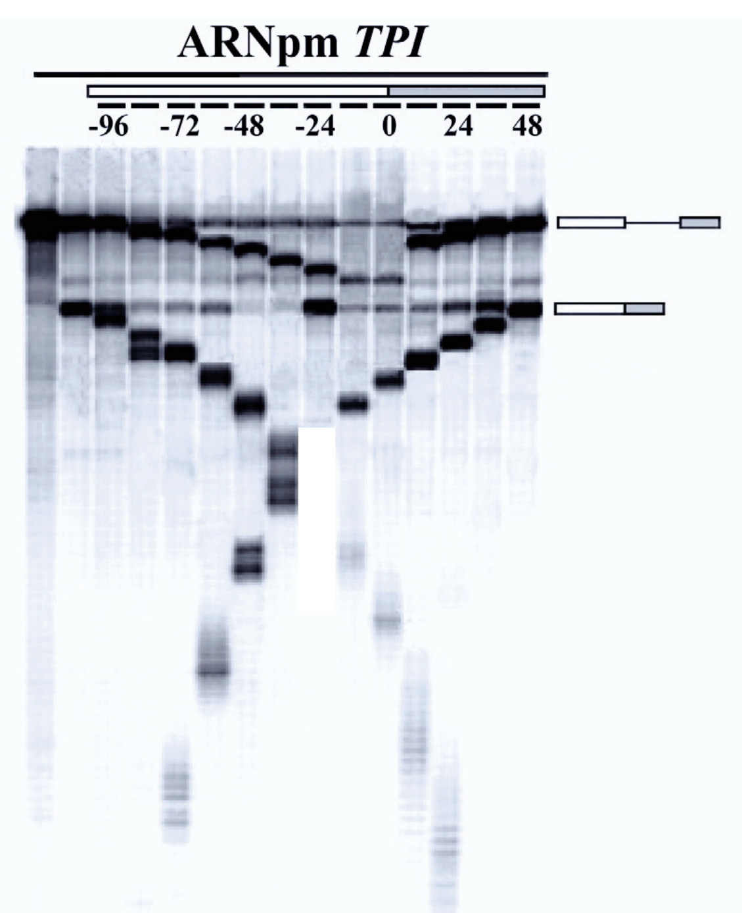
ARNpm
ARNm
ARNm obtenus après clivage spécifique à la RNase-H

Les techniques d’hybridation

Ces techniques permettent de détecter une séquence donnée parmi une population d’autres séquences, à l’aide d’une sonde, fragment d’ADN monocaténaire dont la séquence est complémentaire de celle recherchée. La sonde est marquée par incorporation d’atomes radioactifs (ex ³²P) ou de groupes fluorescents. La détection d’une séquence homologue à la sonde est rendue possible car celles-ci s’apparient de façon spécifique grâce à la règle de complémentarité des bases.

L’hybridation in situ et les puces à ADN

Ces deux techniques diffèrent par l’ampleur de ce qui est recherché : site expression d’un unique gène pour la première, criblage plus vaste et recherche de multiples ARN pour la seconde.

Exercice 4 : utilisation de l’hybridation in situ pour la recherche du site d’expression du gène CMLC2 au cours du développement cardiaque (Agro-Véto 2008)

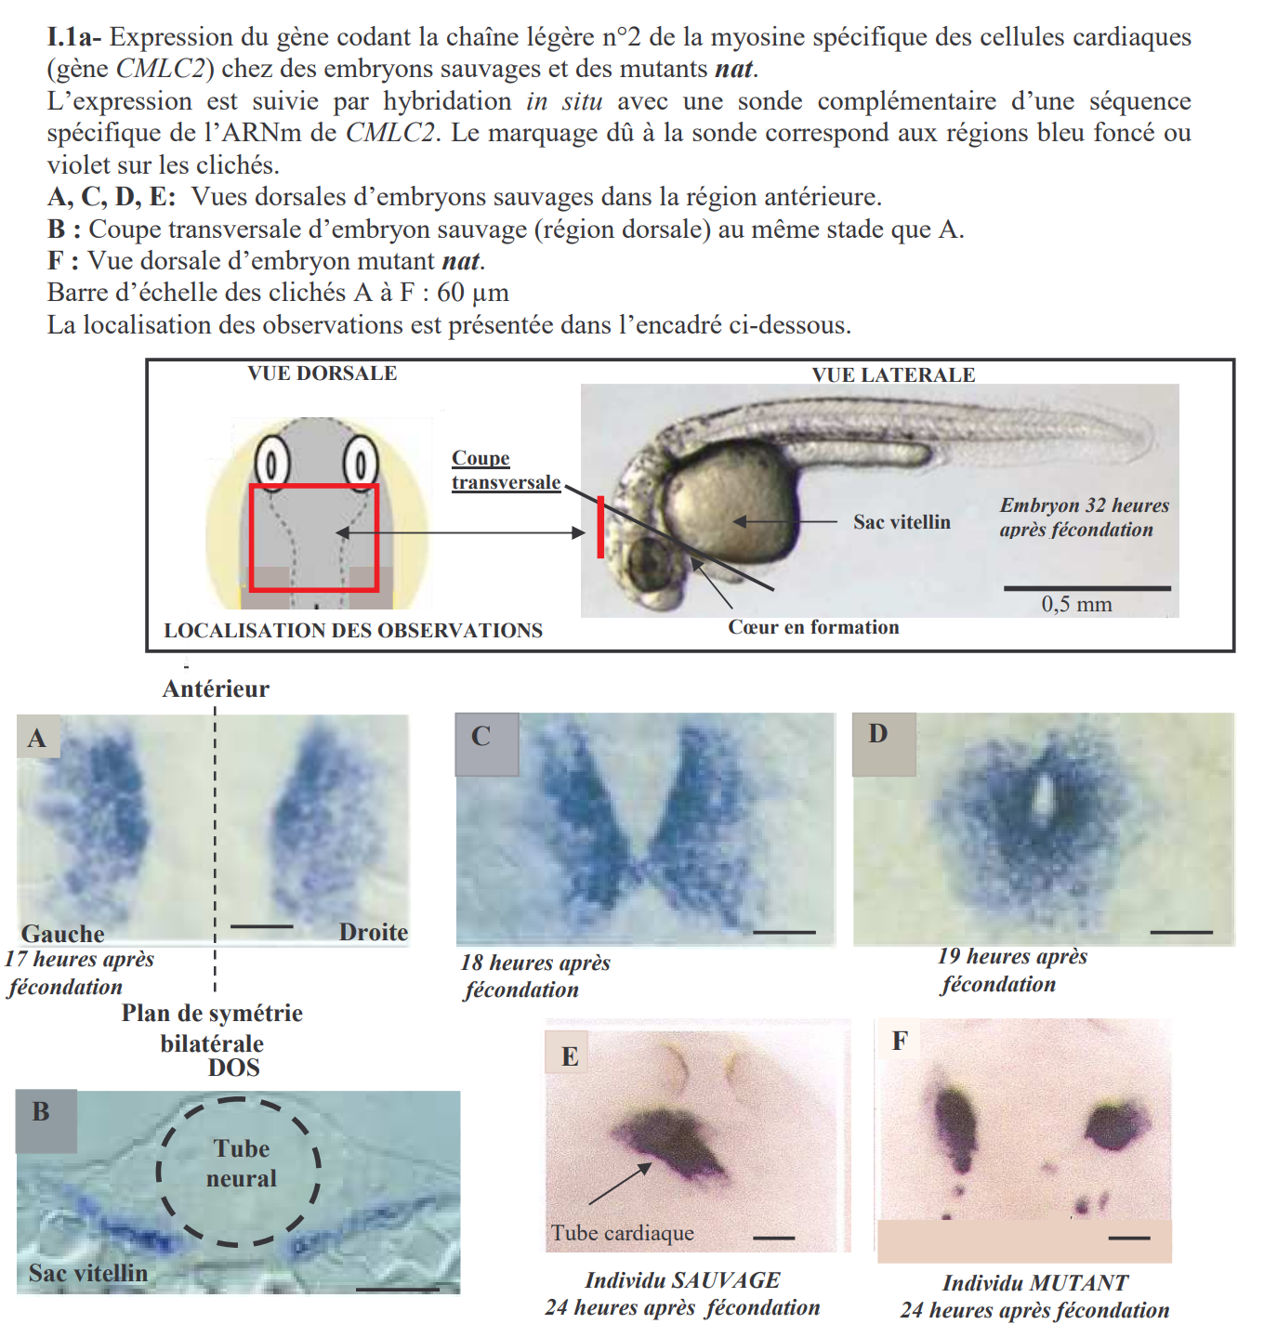

Exercice 5 : idem pour l’expression du gène PHAN au cours du développement de la feuille (Agro-Véto 2007)

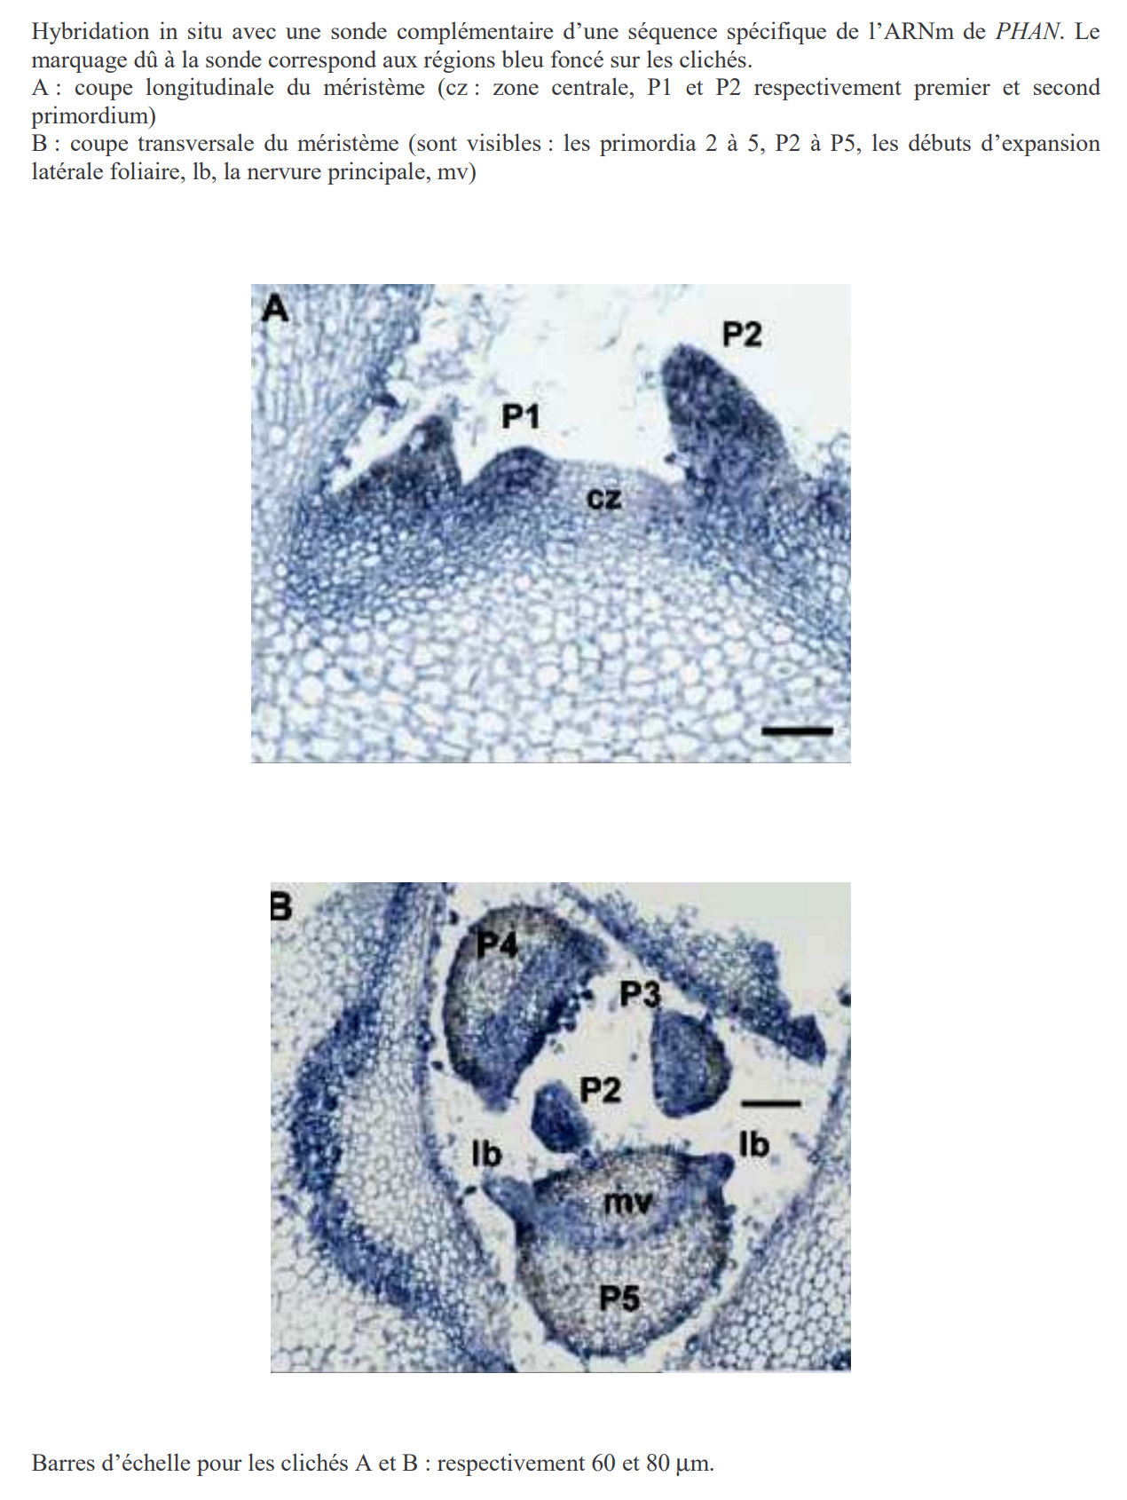

2. Pour la méthode des biopuces (on parle aussi d’analyse de profil d’expression), les ARN totaux sont extraits des cellules étudiées et sont amplifiés. Ces ARNm sont ensuite transformés en (ADNc) par la technique de transcription inverse et marqués par un fluorochrome.

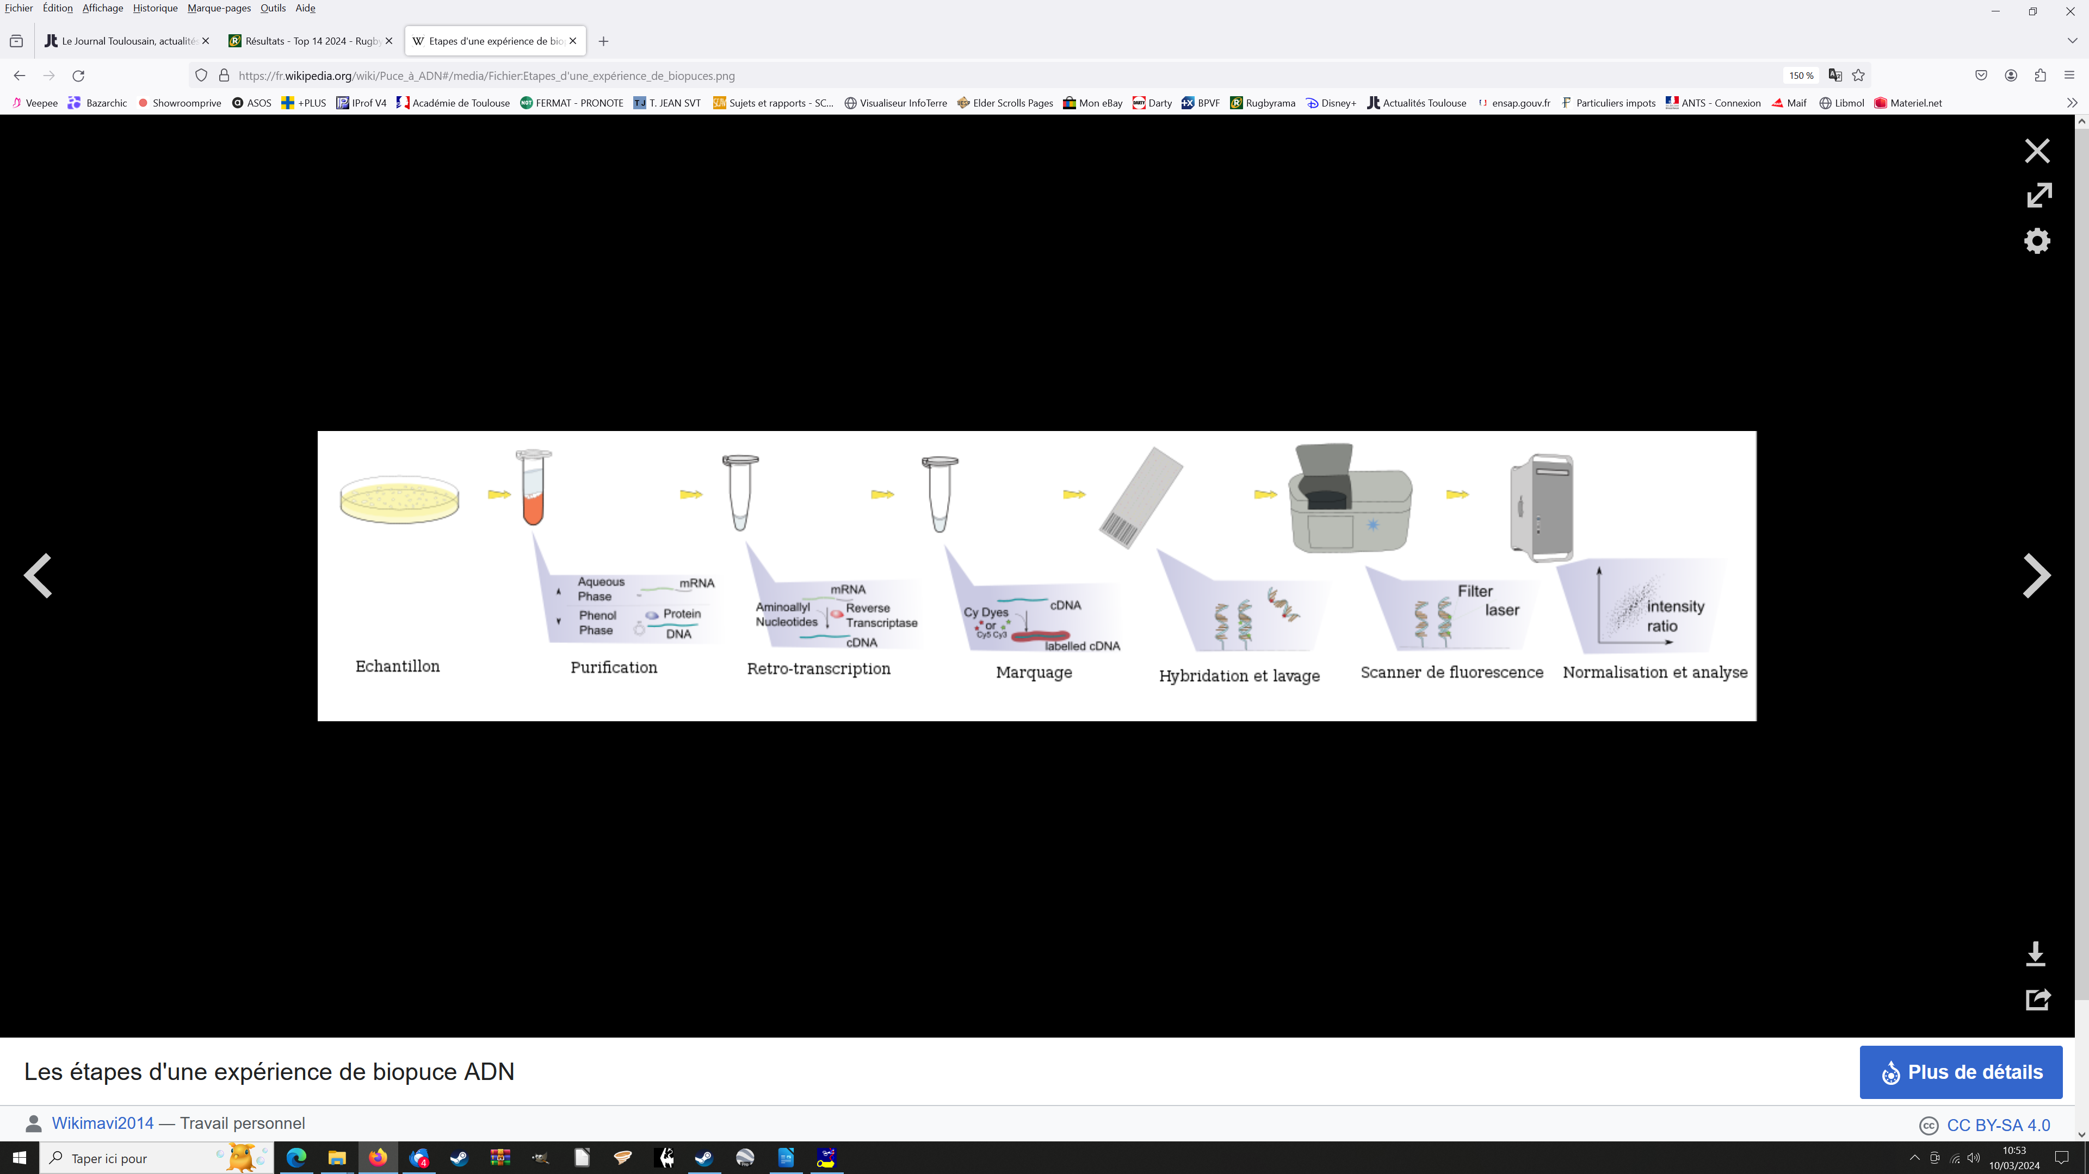

Les ADNc ainsi marqués sont ensuite mis en contact avec la puce (des ADN sonde fixés en rangées ordonnées sur une petite surface). Chaque brin d'ADNc va alors s'hybrider aux sondes qui lui sont complémentaires pour former un duplex sonde/cible double brin.

La biopuce est lavée par des bains spécifiques pour éliminer les brins ne s'étant pas hybridés car non complémentaires des sondes fixées sur la lame.

La biopuce va ensuite être analysée par un scanner à très haute résolution, et ce à la longueur d'onde d'excitation des fluorochromes. L'image scannée est alors analysée informatiquement afin d'associer une valeur d'intensité à chaque sonde fixée sur la biopuce et ainsi de déterminer s'il y a eu une hybridation pour chaque sonde.

Exercice 6 : les puces à ADN, application à l’opéron lactose

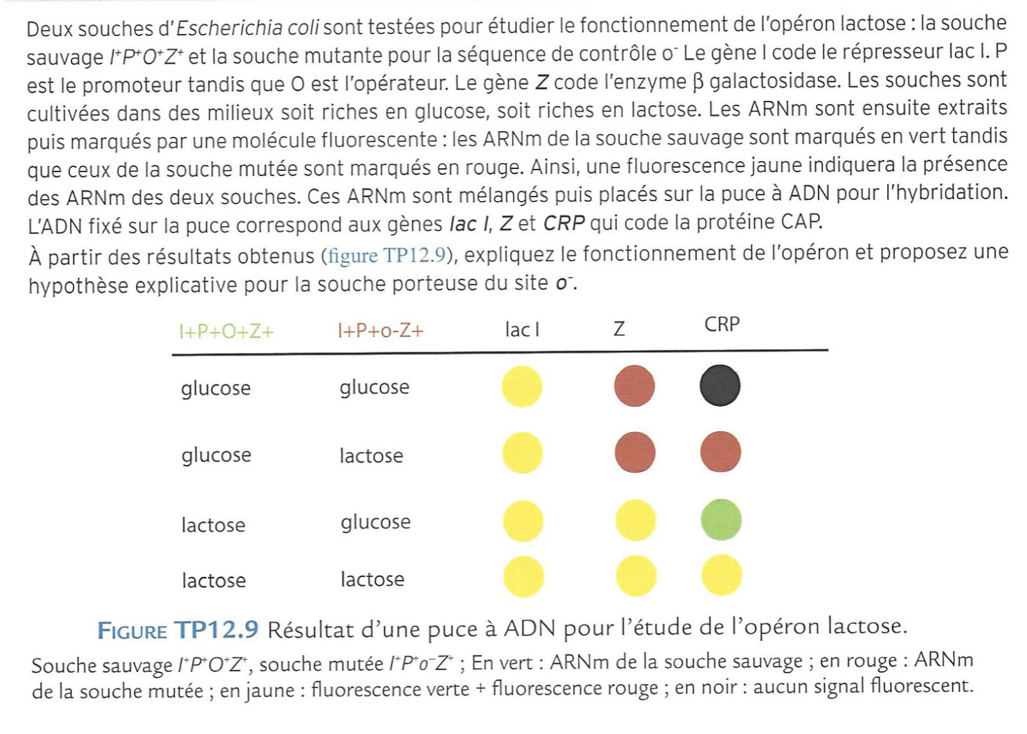

Le Southern blot

Dans cette technique, l’ADN cible est un mélange de fragments, obtenus par digestion enzymatique, séparés par électrophorèse sur gel et transférés sur membrane de Nylon.

Le transfert sur feuille de Nylon ou nitrocellulose est nécessaire pour rendre les molécules d’ADN accessibles aux sondes ; la feuille est ensuite entièrement lavée, de sorte que seules les molécules d’ADN qui s’hybrident à la sonde sont marquées par radioactivité et apparaissent sous forme de bandes sur les autoradiographies.

Une telle technique est utilisée dans le cas du diagnostic prénatal des maladies génétiques.

Exercice 7 : analyse d’un Southern Blot (ENS 2001) : hybridation ADN/ADN

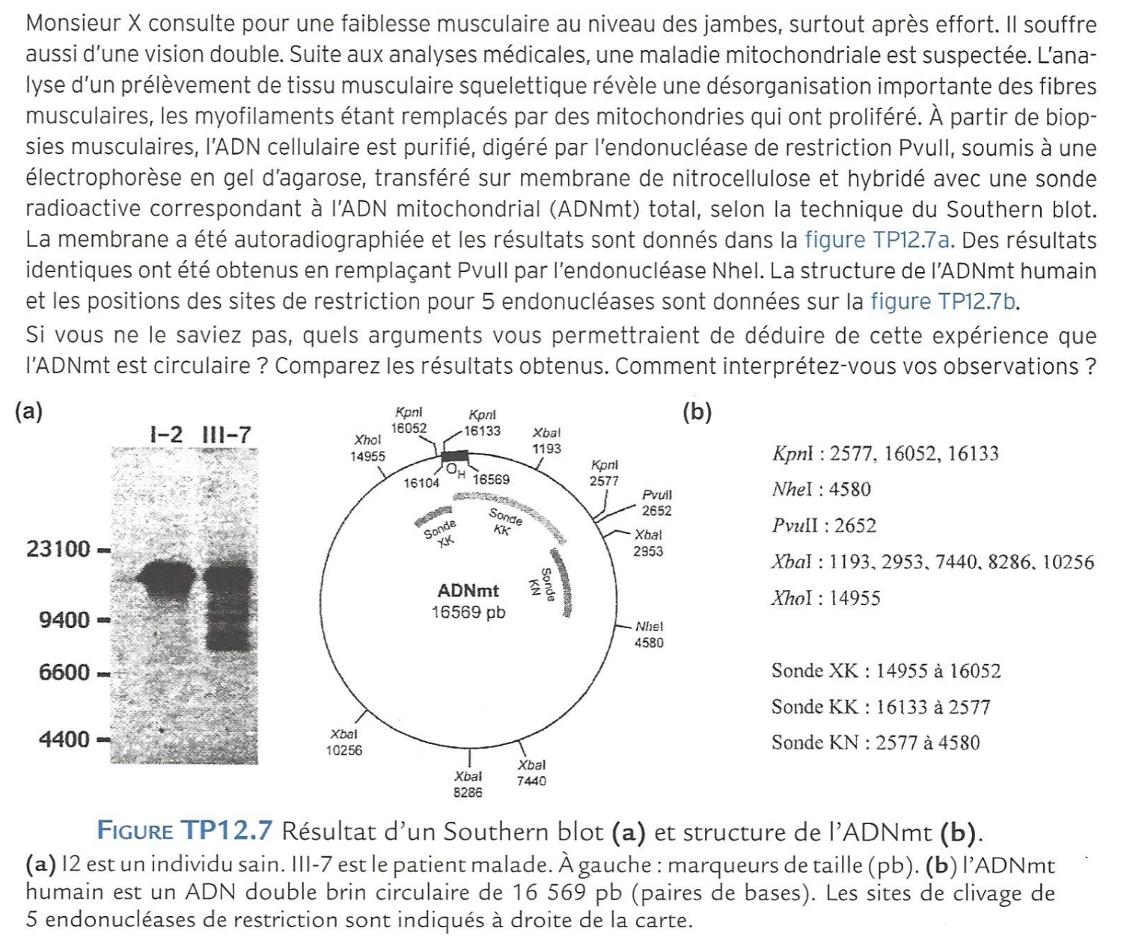

Note : dans le même esprit, il existe le Northern Blot qui consiste en une hybridation entre ADNc et ARN

La transgenèse et ses multiples applications

La transgenèse consiste à introduire au sein d’un organisme eucaryote un gène supplémentaire ou à remplacer un gène par une autre séquence tout en conservant le promoteur. Si le transgène s’intègre dans le génome de l’hôte la transgenèse est stable dans le cas contraire, elle est dite transitoire. Plusieurs techniques de transfert d’ADN existent :

- utilisation de transposons, éléments génétiques mobiles,
- utilisation de plasmides (plasmides Ti, dans le cas des plantes OGM),
- utilisation de canons à ADN

Un nombre important de Mammifères et d’Angiospermes a fait l’objet de transgenèse, soit pour des questions de productivité, soit pour des raisons médicales (production de protéines thérapeutiques)

Effet de l’introduction d’un gène exprimé par une toute autre espèce

Exercice 8 : introduction du gène codant les occludines dans des tissus d’Insectes (n’exprimant normalement pas ce gène)

Document 1 : A partir d’occludines de poulet séquencées, il a été construit un ADNc pour cette protéine. Cet ADN a été introduit dans un plasmide et celui-ci a été introduit dans des cellules Sf9 d’Insectes (transfection). Ces cellules n'expriment pas naturellement ce gène.

Il a été ensuite procédé à une électrophorèse en présence d’anticorps mAc-Oc2 dirigés contre les portions extramembranaires des occludines. Les résultats sont sur le document 1.
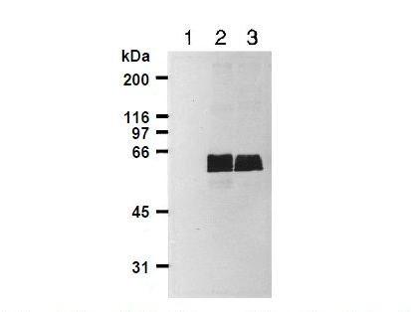

Document 1 : Western-blots en présence d’anticorps anti-mAc-Oc2 réalisés sur lysat de cellules Sf9 entière non transfectées (piste 1), lysats de cellules entières transfectées (piste 2) et jonctions isolées de foie de poulet (piste 3)

Document 2.

Les cellules d’Insectes ainsi transfectées présentent une surexpression du gène codant pour l’occludine de poulet (le gène est précédé d’un promoteur particulièrement fort).
Elles ont été observées au microscope électronique à transmission (document 2). Le segment en bas à gauche (2a) mesure 1µm. Les 3 photographies 2b ont été obtenues à plus fort grossissement. Les segments mesurent 100nm.
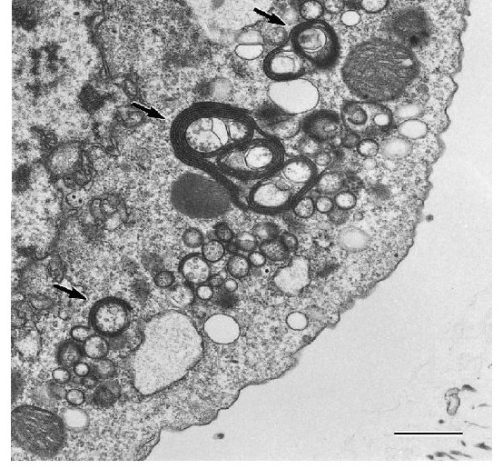
Document 2a

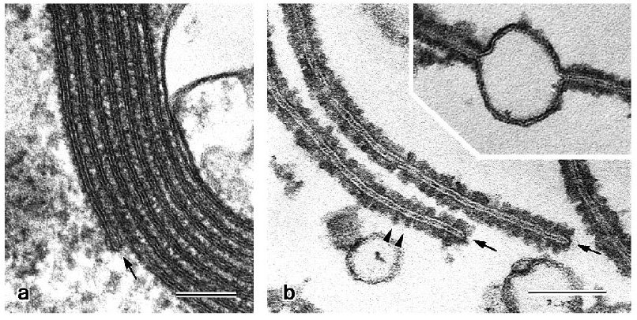
Document 2b.

Document 3.

Les mêmes cellules transfectées et présentant une surexpression du gène codant pour l'occludine ont été incubées en présence d’anticorps mAc-Oc1 et mAc-Oc2 mélangés et marqués à l'or colloïdal (grains denses aux électrons). Les répliques de coupes minces ont été observées au microscope électronique à transmission.

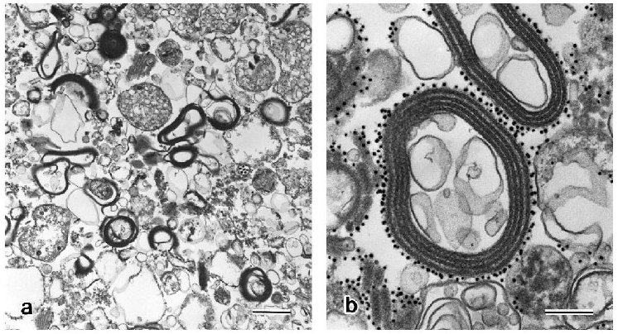
Document 3a et b : longueurs respectives des segments 1µm (a) et 200nm (b)

Etude de l’expression d’un gène par introduction d’une séquence codant une molécule fluorescente

Exercice 9 : expression des gènes codant CMLC2 et les protéines de jonction au cours du développement cardiaque (Agro-Véto 2008)

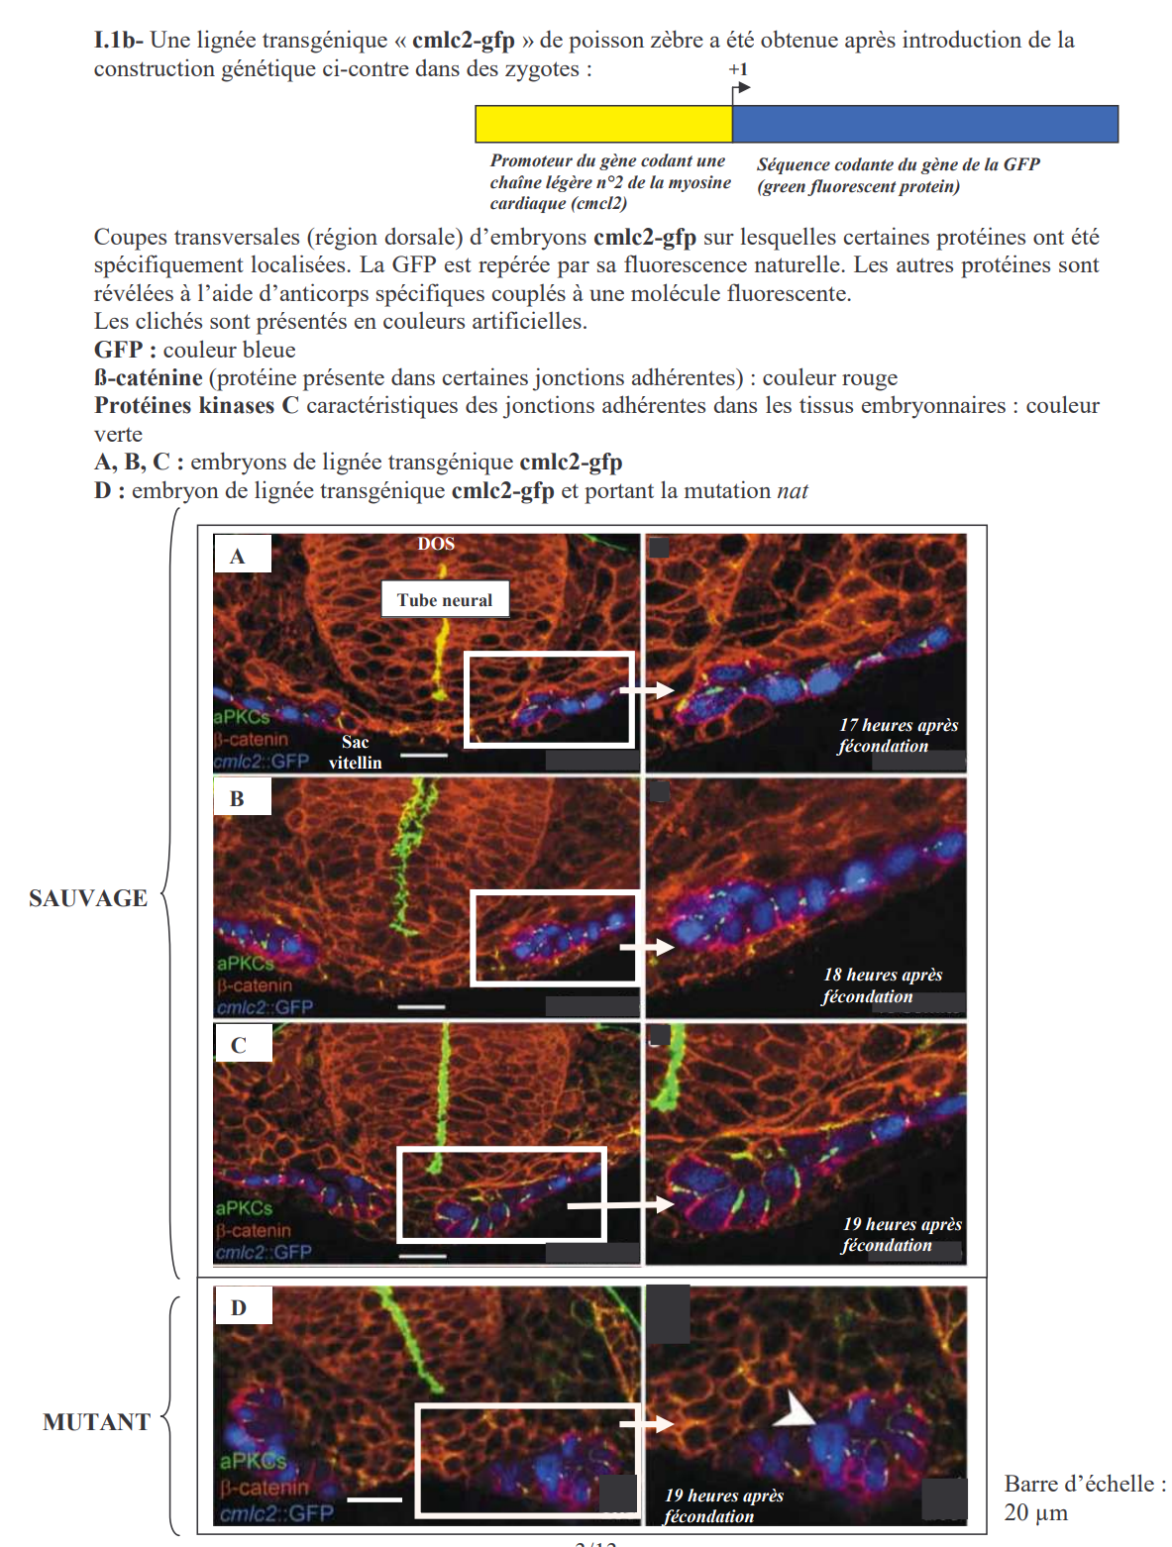

Utilisation d’un gène rapporteur

Exercice 10 : recherche de la distribution de l ‘auxine dans une feuille au cours de son développement (Agro-Véto 2007)

